Katkıda Bulunanlar: Süleyman Yiğit, Gökhan Sevinç, Mehmet Durmaz

# Product Filter Genel ayarları aşağıdaki gibi verilmiştir

**Kilit Nokta:** USE AJAX seçeneği kapatılmıştır. Açık olması XforWoocommerce Product Filter eklentisinin etkinliğini bozuyordu. Ayrıca SEO için olumsuz etkiydi.

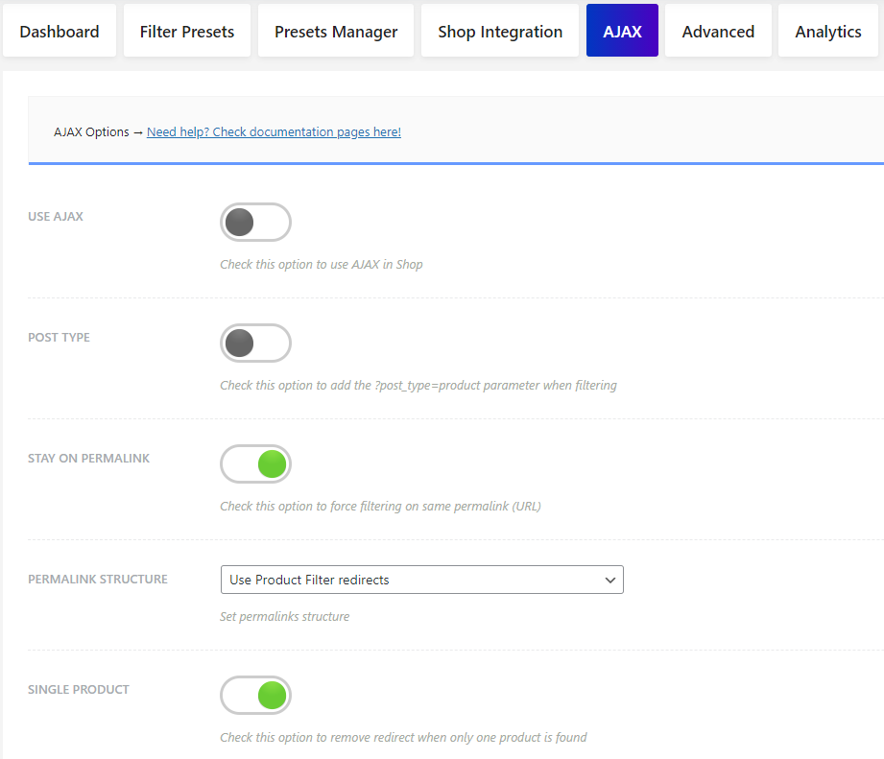

# Filter Presets Ayarları

**Kilit Nokta:** Adoptive ayarları etkin hale getirildi.

Active On seçeneği Always Active yapıldı.

Depend on Seçeneği; Not Set yapıldı

Böylece çoklu kriter ile filtreleme etkinleştirilmiş oldu

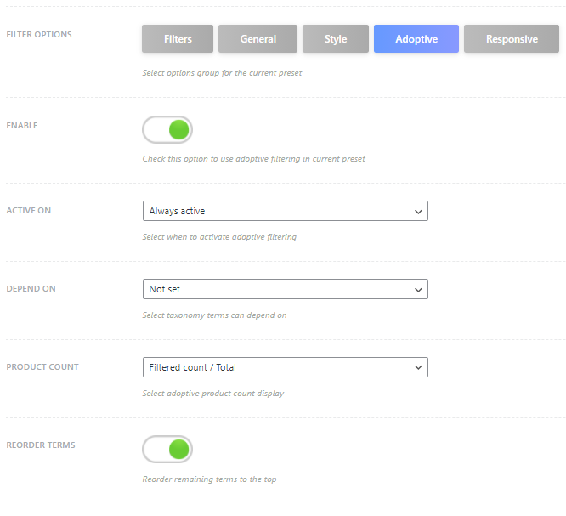

# Filter Presets

## Filtre Sıralaması: Aratma ve Sayfa başına düşen ürün seçme seçenekleri eklendi. Marka seçeneği kaldırıldı

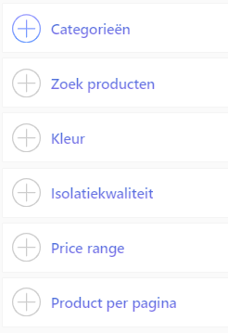

## Kategoriler:

Hiyeraşi, Adoptive ve sonuç sayısı seçenekleri düzenlendi



Tıklanınca:

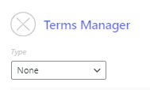



Tıklanınca İleri ayarları

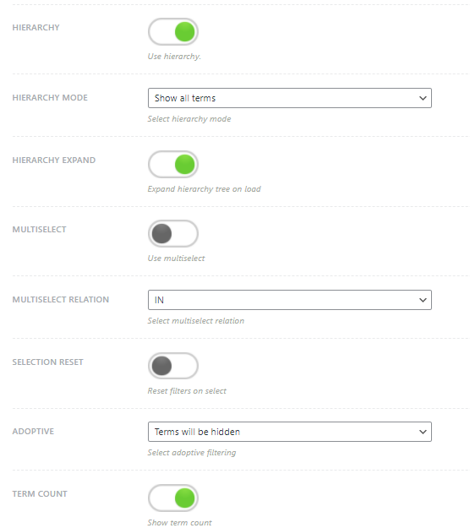

## Ürün Arama

"Title" dile göre değiştirilmeli

Yeni eklendi.

## Renkler

Renkler her dil için belli standarda getirildi. HEX cinsinden renk palet değerleri girilmesine dikkat edildi. Tekrarlı renk opsiyonları EXCLUDE edildi. Hiyeraşi, Adoptive ve sonuç sayısı seçenekleri düzenlendi

Tıklanınca:

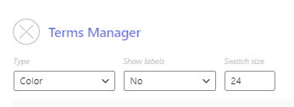

Girilecek Renk Paleti:

|  |  |  |  |  |  |
| --- | --- | --- | --- | --- | --- |
| Bej | #F5F5DC | Kırmızı | #FF0000 | Thick White | EXCLUDE |
| Mavi | #0000FF | Pink | #FFC0CB | Stainless Steel | EXCLUDE |
| Kahverengi | #654321 | Beyaz | #FFFFFF | Sari | EXCLUDE |
| Gri | #808080 | Sarı | #FFFF00 | Grey Thick1 cm | EXCLUDE |
| Yeşil | #008000 | Gümüş | #C0C0C0 | Koyu Gri | EXCLUDE |
| Turuncu | #FFA500 |  |  |  |  |

 Tıklanınca İleri ayarları

Tıklanınca

Yukarıda verilen tablıodaki EXLUDE isimleri giriniz

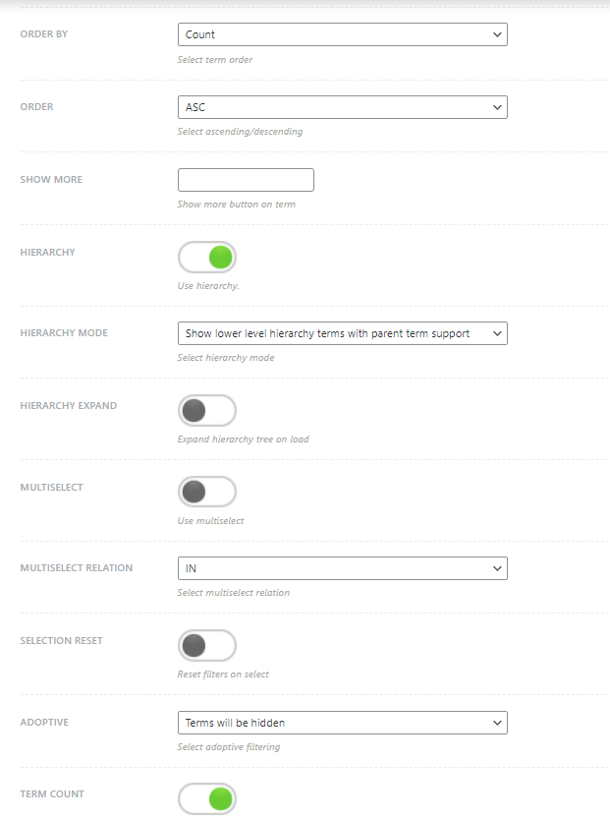





Burası boş kalacak

## İzolasyon

Hiyeraşi, Adoptive ve sonuç sayısı seçenekleri düzenlendi.

Tıklanınca:



 Tıklanınca İleri ayarları







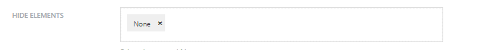

## Price Range



Tıklanınca İleri ayarları



Dile özel yazılacak

Price filitresi Değişken Fiyatlı ürünlerde düzgün çalışmamaktadır. (örneğin: €30 başlangıç fiyatı olan ve €180'ya kadar devam eden ürünler)

<https://github.com/writ3it/the-best-price-filter-for-woocommerce>

Adresindeki plugin ile wc-query.php dosyasına yama gerçekleştirikir ve böylece kullanılan where clause işlevi genişletilmiş olur

## Pagination

Tıklanınca:

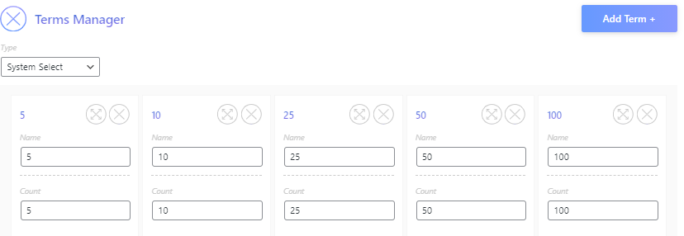

 Tıklanınca İleri ayarları



Dile Özel Başlık

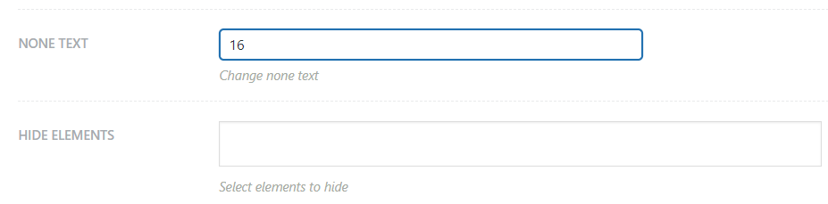

Şeklinde olacak. Ayrıca Sayfadaki default ürün gösterim sayısı Theme Editör ile ayarlanmaktadır. Varsayılan olarak 4 x 4 = 16 16 ürün gösterilmektedir. Değiştirilmemesi tavsiye olunur.